Installer PicAxe avec script sur GPO arret PC

1 - Télécharger les drivers : http://www.picaxe.com/downloads/axe027.zip
2 - Décompresser dans un dossier partagé sur le serveur01 (D:\Packages\Picaxe par exemple)
3 - Extraire le certificat du catalogue ftdibus.cat :
3.1 – double clic sur ftdibus.cat
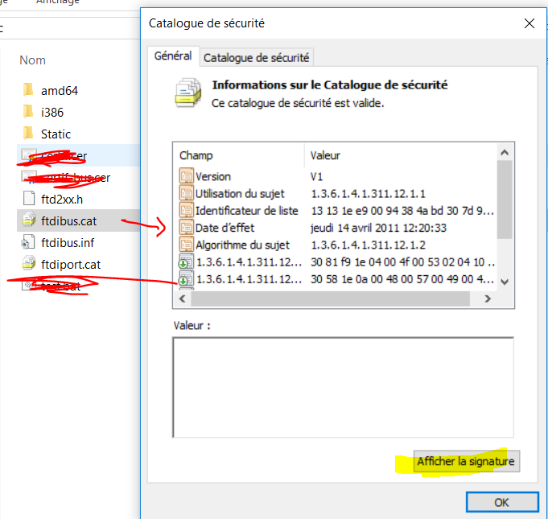
3.2 – Afficher la signature :
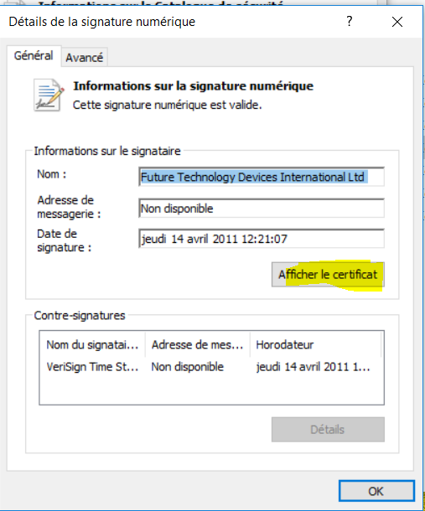
3.3 – Afficher la signature :
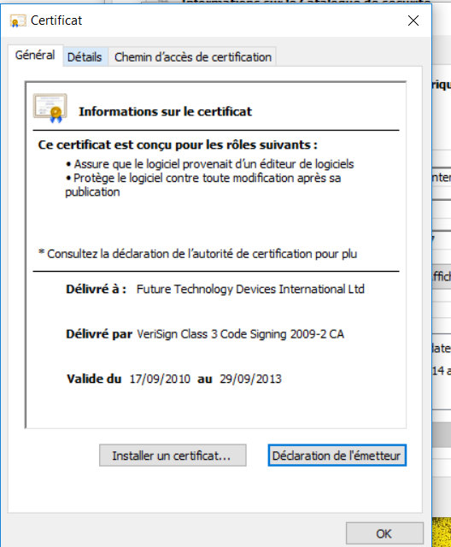
3.4 – Onglet Détail du Certificat :
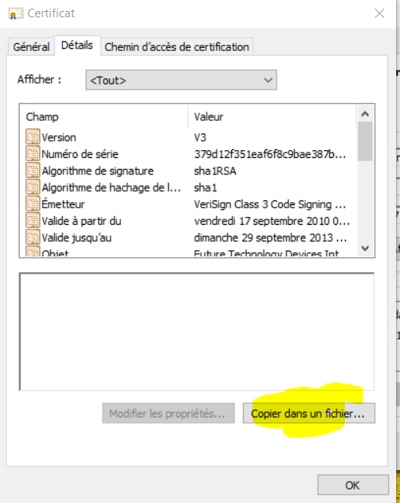
3.5 – on va pouvoir extraire le certificat dans un fichier :
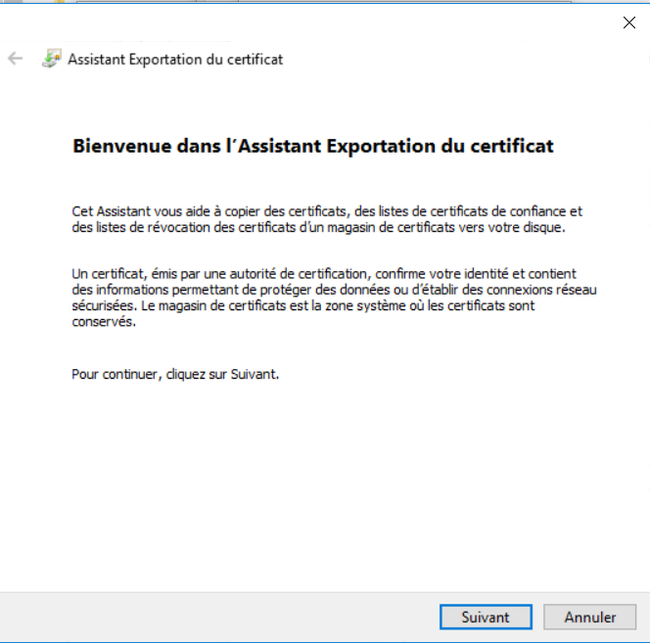
3.5.1-choisir X.509 * base 64.cer (j’ai pas test les autres)
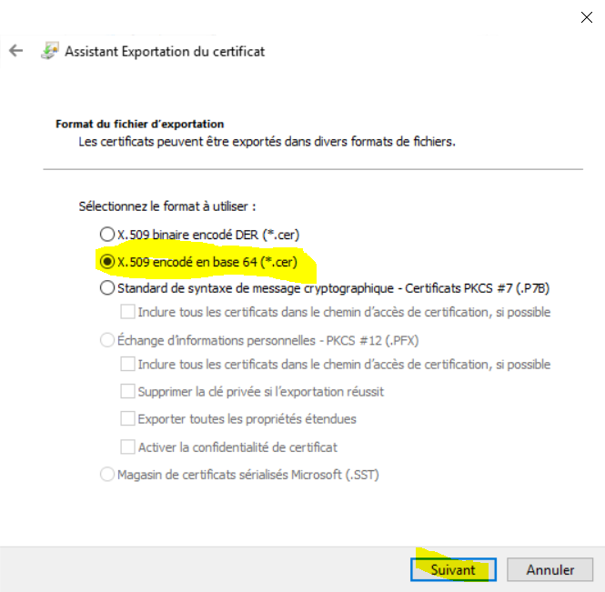
3.5.2 – donner un nom au certificat et enregistrer dans le dossier D:\Packages\Picaxe
4- Créer un bat contenant au moins ces lignes :
If not exist C:\LogInstMagret md C:\LogInstMagret
IF EXIST C:\LogInstMagret\Picaxe.log goto :EOF
REM : ajout du certificat au magasin de certif des éditeurs approuvés
certutil.exe -f -addstore TrustedPublisher \\Serveur01\Packages\Picaxe\certif.cer
REM : installer le pilote
pnputil.exe -i -a \\Serveur01\Packages\Picaxe \*.inf
echo OK > C:\LogInstMagret\Picaxe.log
5 – Peaufiner le batch :
Il faudrait au moins loguer les sorties de commande et gérer les erreurs. Je pense que l’on peut aussi choisir spécifiquement le magasin de certif de l’ordinateur local, mais vu que c’est sur un GPO d’arrêt PC cela ne me semble pas primordial.
6 – Faire la GPO :
A faire, je n’ai pas de serveur ce soir sous la main

